SCIENCES 16 Les mouvements de la Terre

 | Je sais ma leçon si…
SCIENCES 16 | Je connais les différents mouvements de la Terre.
 | Je connais les conséquences des mouvements de la Terre.

Quels sont les mouvements de la Terre ?

La Terre tourne sur elle-même. On appelle cela la rotation de la Terre.
La Terre met 24 heures pour faire un tour sur elle-même.

La Terre tourne autour du Soleil. On appelle cela la révolution de la Terre.
La Terre met 365 jours et 6 heures pour faire le tour du Soleil.

L’axe de rotation de la Terre n’est pas vertical : il est incliné.
Quelle est la conséquence de la rotation de la Terre ?

En 24 heures, la Terre fait un tour sur elle-même : c’est pour cela qu’en 24 heures, nous avons le jour (le Soleil brille sur notre partie de la Terre) puis la nuit (le Soleil brille de l’autre côté de la Terre).

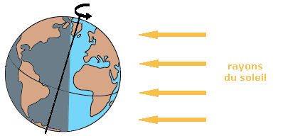

Quelle est la conséquence de la révolution de la Terre ?

Quel que soit le moment de l’année, la Terre est toujours à la même distance du Soleil.

C’est l’inclinaison de l’axe de rotation de la Terre qui va faire des différences.
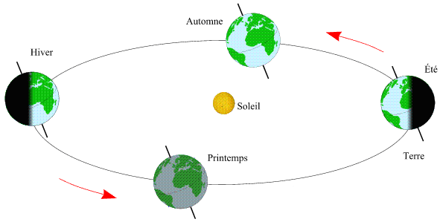
Saisons dans l’hémisphère Nord

Le Soleil donne à la Terre sa chaleur et sa lumière. Chaque point de la Terre est donc éclairé plus ou moins longtemps, et plus ou moins intensément selon sa position par rapport au Soleil.
En été, la lumière du Soleil est très concentrée : les températures sont hautes.
En hiver, la lumière du Soleil est diffuse : les températures sont plus basses.

Au printemps en et en automne, la lumière du Soleil est moyenne : les températures sont donc moyennes également.

SCIENCES 16 Les mouvements de la Terre

 | Je sais ma leçon si…
SCIENCES 16 | Je connais les différents mouvements de la Terre.
 | Je connais les conséquences des mouvements de la Terre.

Quels sont les mouvements de la Terre ?
La Terre ............................................................................. . On appelle cela la ................................................ de la Terre.
La Terre met .................................................... pour faire un tour sur elle-même.

La Terre ............................................................................ . On appelle cela la .................................................... de la Terre.
La Terre met ............................................................................ pour faire le tour du Soleil.

L’............................................................... de la Terre n’est pas vertical : il est ...................................................... .

Quelle est la conséquence de la rotation de la Terre ?
En 24 heures, la Terre fait un tour sur elle-même : c’est pour cela qu’en 24 heures, nous avons le ........................................... (le Soleil brille ........... .......................................................................) puis la .......................................... (le Soleil brille ........................................ ....................................................................).

Quelle est la conséquence de la révolution de la Terre ?
Quel que soit le moment de l’année, la Terre est ....................................... .............................................................................................................................................................................................. .
C’est l’inclinaison de l’axe de rotation de la Terre qui va faire des différences.
Saisons dans l’hémisphère Nord

Le Soleil donne à la Terre sa ....................................... et sa ................................................. . Chaque point de la Terre est donc ................................................................................................... , et .................................................................................. selon sa position par rapport au Soleil.
En ........................ , la lumière du Soleil est très .................................... : les températures sont ........................................ .
En ............................... , la lumière du Soleil est ..................................... : les températures sont plus .................................... .

Au ....................................... en et en ............................................... , la lumière du Soleil est .......................................... : les températures sont donc ................................................. également.

La révolution de la Terre autour du soleil et l’inclinaison de l’axe de rotation expliquent donc la .............................................................................. : ...................................... , ............................................ , ....................................... , ............................................. .

